四校联考2010学年第二学期九年级第一次月考
数学试卷
温馨提示：1.亲爱的同学，请你仔细审题，细心答题，相信你一定会有出色的表现！
2.参考公式：抛物线的顶点坐标为。
3.请将所有答案写在答题卷上。
一、选择题（本题有10小题，每题4分，共40分）
1. －4的相反数是 （▲）
$\frac{1}{4}$$−\frac{1}{4}$A. 4 B. －4 C. D.
2．据2010年上海世界博览会官网统计，本届世博会累计参观人数突破7300万人次，刷新了历届世界博览会参观人次纪录。数据“7300万”用科学计数法表示是 （▲）
A．0.73×10⁸ B．7.3×10⁷ C．7.3×10⁶ D．73×10⁶
3．由4个相同的小立方块搭成的几何体如图所示，它的左视图是（▲）
主视方向
（第3题图）

A B C D
4. 若反比例函数的图象在其每个象限内,y随x的增大而减小,则k的值可以是（▲）
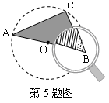
A. －2 B. 1 C. 0 D. 3
５．已知，AB是⊙O的直径，且C是圆上一点，小聪透过平举的放大镜
从正上方看到水平桌面上的三角形图案的∠B（如图所示），那么下
列关于∠A与放大镜中的∠B关系描述正确的是（▲）
A．∠A+∠B=90⁰ B．∠A=∠B C．∠A+∠B＞90⁰ D．∠A+∠B的值无法确定
6．将二次函数$y=x^{2}$的图象向上平移2个单位后，所得图象的函数表达式是（▲）
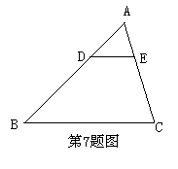
A.$y=(x−2)^{2}$ B. $y=(x+2)^{2}$ C.$y=x^{2}−2$ D .$y=x^{2}+2$
7．如图，D、E为△ABC边上的点，DE∥BC，$\text{AD}=\frac{1}{3}\text{AB}$，△ADE的面积
等于2，则四边形DBCE的面积等于（▲）
A．8 B．9 C．16 D．25
8. 如图,已知扇形AOB的半径为6cm，圆心角的度数为120⁰，若将此扇形围成一个圆锥，则围成的圆锥的侧面积为（▲）
A． B． C． D．
（第10题图）
Q
P
R
M
N
（图1）
（图2）
4
9
y
x
O

第8题图

9. 若抛物线与轴的交点坐标为，则下列说法不正确的是（▲）
Ａ．抛物线的开口向上 Ｂ．抛物线的对称轴是直线
Ｃ．当时的最大值为 Ｄ．抛物线与轴的交点坐标为、
10．如图1，在矩形中，动点从点出发，沿→→→方向运动至点处停止．设点运动的路程为，的面积为，如果关于的函数图象如图2所示，则矩形MNQP的面积是（▲）
A． 10 B． 16 C．20 D．36
二、填空题（本题有6小题，每题5分，共30分）
11. 分解因式：$a^{2}−\text{16}=$______▲________
12．不等式$2x<4x−6$的解集为 ▲__ ．
13．二次函数的图象与轴的交点如图所示，根据图中信息可得到的值是▲ ．
14．如图，AB是⊙O的直径，点D在⊙O上，∠AOD=130°，BC∥OD交⊙O于C，则∠A= ▲ ．
·
第14题图
第13题图

第15题图



15. 如图，已知双曲线经过直角三角形OAB斜边OA的中点D，且与直角边AB相交于点C．若点A的坐标为（，4），则△AOC的面积为 ▲
16. 如图，△ABC、△DCE、△HEF、是三个全等的等边三角形，点B、C、E、F在同一条直线上，连结AF,与DC、DE、HE分别相交于点P、M、K，若△DPM的面积为2，则图中三个阴影部分的面积之和为__▲_.

第16题图

三、解答题（本题有8小题，共80分）
17．（本题10分）
（1）计算：$(\sqrt{3}−2)^{0}+\sqrt{\text{16}}−(\frac{1}{2})^{−1}$

（2）先化简，再求值：$(a+b)(a−b)+(a+b)^{2}−2\text{ab}$，其中$a=3,b=−\frac{1}{3}$

18. （本题8分）
某校为了解学生“体育大课间”的锻炼效果，中考体育测试结束后，随机从学校720名考生中抽取部分学生的体育测试成绩绘制了条形统计图．试根据统计图提供的信息，回答下列问题：
23
人数
0
2
4
6
12
8
10
14
22
24
25
26
27
28
29
30
分数

（1）共抽取了 名学生的体育测试成绩进行统计．
（2）随机抽取的这部分学生中男生体育成绩的平均数是 ，众数是 ；
女生体育成绩的中位数是 ．
（3）若将不低于27分的成绩评为优秀，估计这720名考生中，成绩为优秀的学生大约是多少？

19. (本题8分)如图，方格纸中每个小正方形的边长为1，△ABC和△DEF的顶点都在方格纸的格点上．
(1) 判断△ABC和△DEF是否相似，并说明理由；
(2) P₁，P₂，P₃，P₄，P₅，D，F是△DEF边上的7个格点，请在这7个格点中选取3个点作为三角形的顶点，使构成的三角形与△ABC相似(要求写出2个符合条件的三角形，并在图中连结相应线段，不必说明理由)．
A
C
B
F
E
D
P₁
P₂
P₃
P₄
P₅

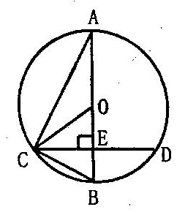
20.（本题8分）如图，已知AB为⊙O的直径，CD是弦，且AB⊥CD于点E，连结AC、OC、BC.
（1）求证：∠ACO=∠BCD
（2）若EB=8cm，CD=24cm，求⊙O的直径。

21．（本题10分）如图，四边形OABC是面积为4的正方形，函数()的图象经过点．
(1)求的值；
(2)将正方形分别沿直线、翻折，得到正方形、．设线段、分别与函数()的图象交于点E、F，求线段EF所在直线的解析式．
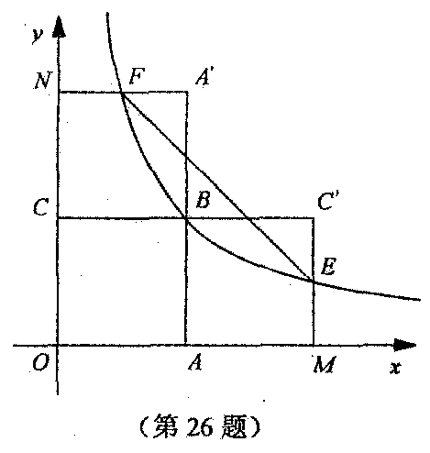

第21题图

22．（本题10分）永嘉县绿色和特色农产品在国际市场上颇具竞争力，其中香菇远销日本和韩国等地．上市时，外商李经理按市场价格10元/千克在我县收购了2000千克香菇存放入冷库中．据预测，香菇的市场价格每天每千克将上涨0.5元，但冷库存放这批香菇时每天需要支出各种费用合计340元，而且香菇在冷库中最多保存110天，同时，平均每天有6千克的香菇损坏不能出售．
（1）若存放$x$天后，将这批香菇一次性出售，设这批香菇的销售总金额为$y$元，试写出$y$与$x$之间的函数关系式．
（2）李经理想获得利润22500元，需将这批香菇存放多少天后出售？（利润＝销售总金额－收购成本－各种费用）
（3）李经理将这批香菇存放多少天后出售可获得最大利润？最大利润是多少？

23.（本题12分）
问题背景
（1）如图1，△ABC中，DE∥BC分别交AB，AC于D，E两点，
B
C
D
F
E
图1
A
3
6
2
过点E作EF∥AB交BC于点F．请按图示数据填空：
四边形DBFE的面积 ，
△EFC的面积 ，
△ADE的面积 ．
探究发现
（2）在（1）中，若，，DE与BC间的距离为．请证明．
B
C
D
G
F
E
图2
A
拓展迁移
（3）如图2，平行四边形DEFG的四个顶点在△ABC的三边上，
若△ADG、△DBE、△GFC的面积分别为2、5、3，试
利用（2）中的结论求△ABC的面积．

24.（本小题满分14分）
已知：直线与轴交于A，与轴交于D，抛物线与直线交于A、E两点，与轴交于B、C两点，且B点坐标为 （1，0）．
（1）求抛物线的解析式；
（2）动点P在轴上移动，当△PAE是直角三角形时，求点P的坐标．
（3）在抛物线的对称轴上找一点M，使的值最大，求出点M的坐标．
y
x
O
D
E
A
B
C
第24题图

